

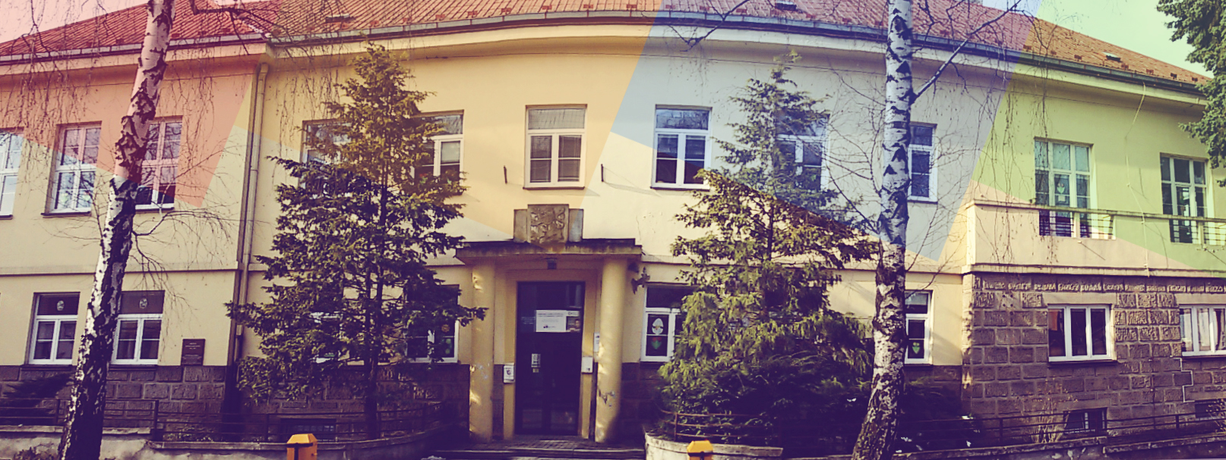

POZVÁNKA NA

**TRH MALÝCH ZAHRADNÍKŮ**

= ZŠ ŽÁKŮ SE SPEC. VZDĚLÁVACÍMI POTŘEBAMI

**úterý 3.6.2025 mezi 10.00 a 12.00 hod.**

nebo do vyprodání zásob ve dvorku školy

Tyršova 1053 (vstup od parkoviště za DK)

Za nepříznivého počasí v prostorách školy.

Kromě vlastnoručně vypěstovaných sazenic zeleniny, pokojových rostlin a vyrobených drobností se rádi pochlubíme výsledky našeho projektu proměny školního dvorku.

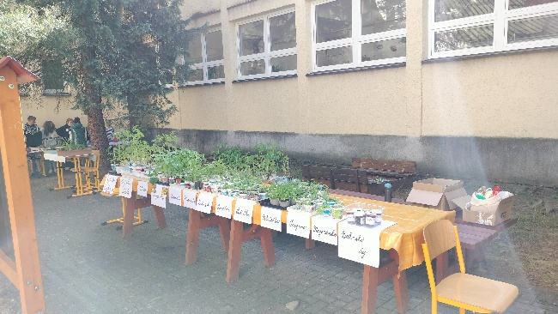 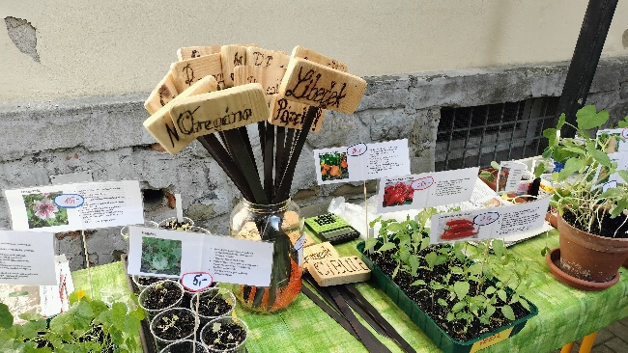

**PŘIJĎTE – BUDETE VÍTÁNI - I VY, KDO NEZAHRADNIČÍTE A JEN NAKOUKNETE.**